АНАЛИЗ ИНФОРМАЦИОННОЙ БАЗЫ РАСЧЕТА РЕСУРСА ДЕТАЛЕЙ ПРИ УДАРНО-ЦИКЛИЧЕСКОМ НАГРУЖЕНИИ

Косолапов Д.В. Институт вычислительного моделирования СО РАН
г. Красноярск, Россия

Численный анализ напряженно-деформированного состояния (НДС) деталей машин и элементов конструкций при их проектировании в настоящее время хорошо методически разработан, апробирован и обеспечен современными CAD/CAE-системами. Вместе с тем, задачи оценки и обеспечения не только прочности, но и ресурса деталей имеют ряд особенностей, учет которых требует детального исследования взаимосвязи НДС и интенсивности расходования ресурса.
Особенности и затруднения при оценке ресурса деталей в условиях ударно-циклического нагружения характеризуются следующими, подтверждаемыми многочисленными вычислительными экспериментами, рассуждениями. Ресурс детали при накоплении усталостных повреждений определяется не только общим уровнем параметров напряженного состояния, но преимущественно особенностями процесса σ = f(t) изменения напряжений σ в течение рассматриваемого периода времени t в рассматриваемой области. Другими словами, повреждающее воздействие процесса нагружения σ = f(t) определяется характером чередования амплитуд напряжений различной величины, то есть самим процессом σ = f(t). При динамическом нагружении и сложной картине взаимодействия отраженных от разных поверхностей детали волн деформаций повреждающее воздействие процессов σ = f(t) колеблется в очень широком диапазоне, что выражается в ряде случаев в значительном ресурсе несмотря на высокие значения максимумов напряжений, низком ресурсе при сравнительно невысоком уровне максимумов интенсивности напряжений. Другими словами, для деталей импульсных машин не удается установить зависимость между прогнозными оценками ресурса и величиной максимума интенсивности напряжений на протяжении рассматриваемого периода времени t. Преобладающее влияние на интенсивность накопления повреждений в любой зоне детали оказывает локальное НДС, формирующееся как результат взаимодействия распространяющихся и отражаемых от всех поверхностей детали волн деформаций.
Теоретической и методической основой разработанного подхода являются широко известные и апробированные корректированная линейная гипотеза накопления усталостных повреждений [1] и методы схематизации нестационарных нерегулярных процессов нагружения [1], получаемых вычислительным моделированием с учетом конструктивной формы деталей, кинематических и энергетических характеристик машин.
В соответствии с корректированной линейной гипотезой ресурс детали, выраженный числом блоков нагружения λ до появления трещины, составляет
$λ=\frac{a_{p}σ_{−1Д}^{m}N_{G}}{\sum_{σ_{\text{ai}}≥σ_{−1Д}}{σ_{\text{ai}}^{m}ν_{iб}}}$, (1)
где a_{p} – корректированное значение суммы относительных долговечностей, соответствующее предельному повреждению; ν_{iб} – число циклов повторения амплитуд σ_{ai} в i-м блоке нагружения; m – показатель наклона кривой усталости в двойных логарифмических координатах; σ_{–1Д} – предел выносливости с учетом конструктивно-технологических факторов; N_{G} – абсцисса точки перелома кривой усталости.
Рассмотрим информационную обеспеченность оценки ресурса деталей в соответствии с (1). Величины a_{p}, m, σ_{–1Д}, N_{G} определяются экспериментально при скоростях нагружения образцов, соответствующих скоростям соударения деталей. При отсутствии экспериментальных данных предварительные оценки могут быть получены с использованием обобщенных расчетных значений этих величин.
Оценки величин σ_{ai} и ν_{iб} для нестационарных нерегулярных процессов σ = f(t) изменения напряжений σ во времени t могут быть получены путем их схематизации одним из известных методов, среди которых метод полных циклов принято считать предпочтительным [1].
Рассмотрим далее особенности и условия вычислительного моделирования процессов нагружения для получения оценок ресурса на базе корректированной линейной гипотезы и методов схематизации. При этом следует иметь в виду, что в данном случае под процессом нагружения понимается процесс изменения напряжений во времени σ = f(t) в некоторой потенциально опасной по возникновению усталостной трещины локальной зоне детали, тогда оценка ресурса соответствует именно этой локальной зоне. Таким образом, в детали могут быть рассмотрены несколько потенциально опасных зон (в первую очередь, конструктивных концентраторов напряжений) с оценкой ресурса для каждой из них.
Эти особенности и условия обусловлены тем, что в основе методики оценки ресурса лежит получение смоделированного процесса σ = f(t) методом конечных элементов (МКЭ), позволяющим снять ограничения, накладываемые на конструктивную форму деталей известными расчетными схемами. При всей общности подхода к моделированию систем с распределенными параметрами МКЭ предполагает выбор ряда характеристик вычислительного процесса в зависимости от исследуемого объекта. По выбору этих характеристик не существует однозначных рекомендаций, они обосновываются преимущественно путем вычислительных экспериментов и являются оптимальными/рациональными только для объектов рассматриваемого класса и применяемых для их описания типов расчетных схем.
Таким образом, моделирование процесса σ = f(t) с шагом интегрирования ∆_{р}t в течение времени t* после начала приложения ударного импульса позволяет получить оценки ресурса с приемлемой точностью при минимальных объеме вычислений и затратах времени. При этом оказываются учтенными все особенности процесса нагружения, обусловленного единичным соударением деталей. Процесс σ = f(t) на интервале времени от начала соударения до t* можно рассматривать в качестве блока нагружения, а ресурс λ измерять количеством N соударений деталей.
Для виброударных систем, в которых частота соударений соизмерима с частотой собственных колебаний взаимодействующих элементов, в большинстве случаев промежуток времени между ударами больше времени, необходимого для затухания колебаний, что позволяет рассматривать процесс нагружения как последовательность независимых ударов. Если частота собственных колебаний деталей намного больше частоты соударений, необходим дополнительный анализ взаимодействия отдельных соударений.
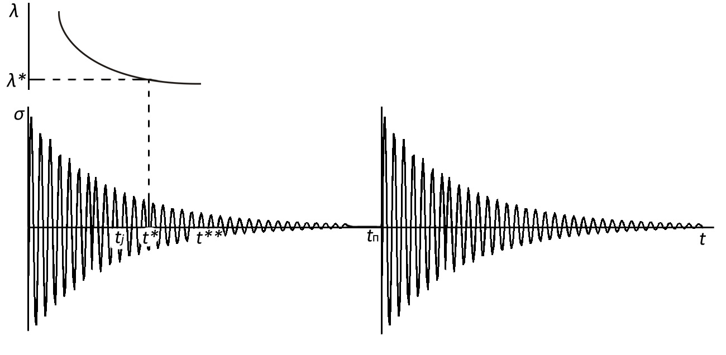
Рисунок 1 – Оценка ресурса с учетом затухания колебаний напряжений

Процессы нагружения, вызванные отдельными соударениями деталей, можно считать независимыми при t_{п} >> t** (t_{п} – периодичность приложения ударного импульса) (рисунок 1). В противном случае необходим учет взаимодействия процессов нагружения, порожденных соседними во времени соударениями, поскольку «хвосты» процесса σ = f(t) (не учитываемые при t > t* как не оказывающие повреждающего воздействия) суммируются с процессом σ = f(t) от последующего соударения на интервале времени t > t_{п}, могут привести к увеличению амплитуд напряжений, числа экстремумов и повреждающего действия этого процесса. В этом случае суммирование напряжений, порождаемых каждой волной деформаций, позволяет получить выражение для нерегулярного процесса изменения интенсивности напряжений во времени для рассматриваемой локальной зоны детали
Описание методики получения расчетной кривой усталости на примере буровой коронки диаметром 170 мм.
Функции распределения ресурса деталей, рассчитанные вероятностными методами, достаточно хорошо соответствуют эмпирическим функциям распределения. Для рассматриваемых деталей импульсных машин расчетная кривая усталости была рассчитана для некоторых локальных зон, концентраторов напряжений с учетом свойств материала, качества обработки, теоретических коэффициентов концентрации. В качестве примера рассмотрена коронка диаметром 170 (рисунок 2).
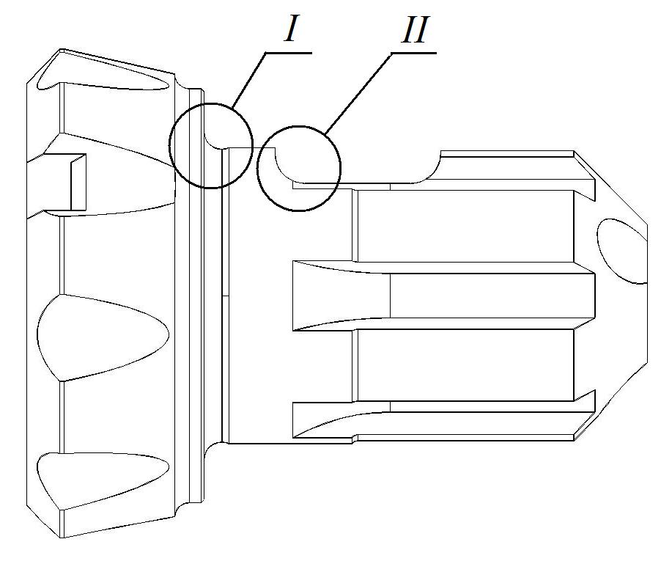
Рисунок 3 – Коронка диаметром 170 мм и рассматриваемые зоны

Расчет характеристик сопротивления усталости, при сжатии для рассмотренных зон выполнен исходя из рассчитываемых значений теоретического коэффициента концентрации напряжений по выражениям [2], который непосредственно зависит от геометрических размеров конструкции, и относительного градиента первого главного напряжения. Определены: коэффициент снижения предела выносливости зависящий от качества изготовления и обработки, параметры уравнения подобия усталостного разрушения, характеризующие чувствительность к концентрации напряжений и масштабному фактору [3]. Полученные данные сведены в таблицу 1.

Таблица 1 - Значения величин, входящих в расчетные зависимости определения свойств сопротивления усталости для контрольных зон
Зоны | Упрочняющая обработка  К_{V} | Качество поверхности  K_{F} | Коэффициент снижения предела выносливости  K | Предел выносливости, МПа  σ_{-1Д} | Показатель наклона на кривой усталости,  m
I | 1 | 0,86 | 2,37 | 151,8 | 6,86
II | 1 | 0,86 | 1,67 | 185 | 9,73

Выводы: Следует отметить, что вследствие особенностей применявшейся методики оценки усталостной долговечности, а также недостаточной информационной обеспеченности исходных данных результаты исследования носят в большей степени условный характер и не позволяют с достаточной точностью говорить о сроке службы деталей импульсных для разрушения горных пород. Требуется экспериментальная оценка процессов нагружения и ресурса, сопоставление результатов физического и вычислительного моделирования, настройка параметров вычислительных моделей в соответствии с данными экспериментов.

Литература:
1. Когаев, В.П. Расчеты на прочность при напряжениях, переменных во времени / В.П. Когаев. М.: Машиностроение, 1993. 364 с.
2. Партон В.З., Морозов Е.М. Механика упругопластического разрушения. М.: Наука 1985. 502 с.
3. ГОСТ 25.504-82 Расчеты и испытания на прочность. Методы расчета характеристик сопротивления усталости. Дата введения 01.07.83

